CORS

A CORS (Cross-Origin Resource Sharing) egy olyan biztonsági mechanizmus, amelyet a böngészők alkalmaznak annak érdekében, hogy ellenőrizzék és szabályozzák a weboldalak közötti adatcserét, különösen akkor, amikor egy weboldal egy másik domain, protokoll vagy port erőforrásaihoz próbál hozzáférni.

Alapfogalmak

Mi az az "origin"?
- Egy weboldal origin-je az alábbi három részből áll:
  - Domain (például: example.com)
  - Protokoll (például: http:// vagy https://)
  - Port (alapértelmezés szerint a 80-as port az HTTP-nél, és a 443-as port az HTTPS-nél)
Például a https://example.com:3000 URL originje:
- Protokoll: https
- Domain: example.com
- Port: 3000

Mi az a "cross-origin"?
Egy "cross-origin" kérésről akkor beszélünk, ha egy weboldal egy másik originről (domain-ről, portból vagy protokollból) próbál betölteni adatokat. Például, ha a http://example.com weboldalról egy API-kérést küldünk a http://api.example.com címre, az már egy "cross-origin" kérés.

CORS szükségessége
A böngészők alapvetően korlátozzák a "cross-origin" kéréseket, hogy megakadályozzák a Cross-Site Scripting (XSS) vagy Cross-Site Request Forgery (CSRF) típusú támadásokat. A CORS mechanizmus lehetővé teszi a szerverek számára, hogy megadják, melyik originről érkezhetnek biztonságosan kérések.
Mivel a fejlesztés során a szerver (http://localhost:3000) és kliens (localhost:80 vagy localhost:5500) ugyanazon a gépen futnak, de különböző portokon, ezért a CORS problémája felmerülhet. Itt a "cross-origin" helyzet abból adódik, hogy a port számok eltérnek (3000 vagy 80 vagy 5500). A böngésző ilyenkor védi az adatokat azáltal, hogy megköveteli, hogy a szerver kifejezetten engedélyezze ezeket a kéréseket.

Cross-Site Scripting
A Cross-Site Scripting (XSS) egy olyan biztonsági sebezhetőség, amely lehetővé teszi a támadók számára, hogy rosszindulatú szkriptet (általában JavaScriptet) injektáljanak egy ártatlan weboldalra, amit aztán a felhasználó böngészője futtat.
Az XSS lényegében kihasználja a bizalom tényét, ami a felhasználó böngészője és a weboldal között fennáll. A böngésző megbízik abban, hogy a weboldalról érkező tartalom biztonságos, így futtatja a beágyazott szkriptet is.

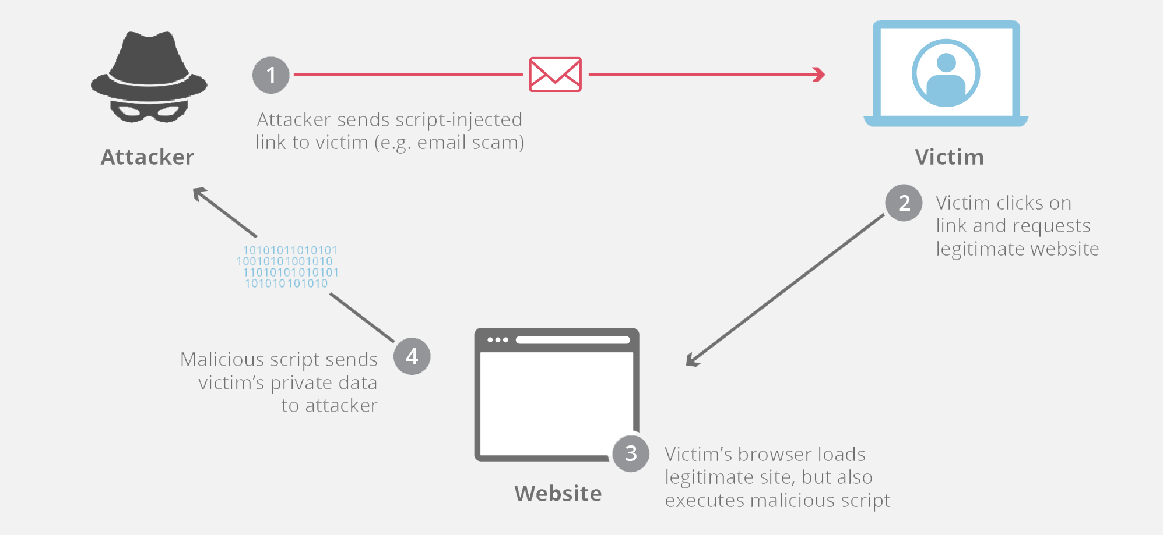
A Cross-Site Scripting (XSS) egy olyan biztonsági sebezhetőség, amely lehetővé teszi a támadók számára, hogy rosszindulatú szkriptet (általában JavaScriptet) injektáljanak egy ártatlan weboldalra, amit aztán a felhasználó böngészője futtat.
Az XSS lényegében kihasználja a bizalom tényét, ami a felhasználó böngészője és a weboldal között fennáll. A böngésző megbízik abban, hogy a weboldalról érkező tartalom biztonságos, így futtatja a beágyazott szkriptet is.

Működési mechanizmus
Az XSS támadások három fő típusa van, mindegyik kissé eltérő módon működik:
1. Tárolt (Persistent/Stored) XSS
Ez a legsúlyosabb típus.
- A támadó akciója: A támadó elhelyezi a rosszindulatú szkriptet a cél weboldal szerverén, például egy adatbázisban, egy hozzászólásban, egy felhasználói profil mezőben, vagy bármilyen más adatbevevő felületen keresztül.
- A támadás végrehajtása: Amikor egy bármelyik felhasználó megnyitja azt az oldalt, ami tartalmazza a tárolt szkriptet, a szerver elküldi azt a HTML-lel együtt. A felhasználó böngészője automatikusan futtatja a szkriptet.
2. Visszatükrözött (Reflected) XSS
Ez a leggyakoribb típus.
- A támadó akciója: A támadó beágyazza a rosszindulatú szkriptet egy linkbe (URL paraméterként). Ezt a linket elküldi a célszemélynek (pl. e-mailben vagy chatben).
- A támadás végrehajtása: A célszemély rákattint a linkre. A weboldal a kérelemben lévő paramétert (a szkriptet) veszi, és azonnal, anélkül, hogy megtisztítaná, visszatükrözi (visszaírja) az oldal forrásába. A böngésző futtatja a szkriptet.
3. DOM-alapú (DOM-based) XSS
Ez egy fejlettebb típus, ami a felhasználó böngészőjének oldalán (kliens oldalon) történik.
- A támadó akciója: A támadó eljuttat egy rosszindulatú bemenetet (pl. egy link részeként) a böngészőhöz.
- A támadás végrehajtása: A weboldalon lévő kliens oldali JavaScript kód hibásan, biztonsági ellenőrzés nélkül dolgozza fel a bemenetet (például a URL egy részét), és dinamikusan módosítja a DOM-ot (Document Object Model) úgy, hogy a rosszindulatú szkript futtathatóvá válik. A szerver a támadásban nem vesz részt, a sebezhetőség teljes mértékben a kliens oldalon van.

Cross-Site Request Forgery
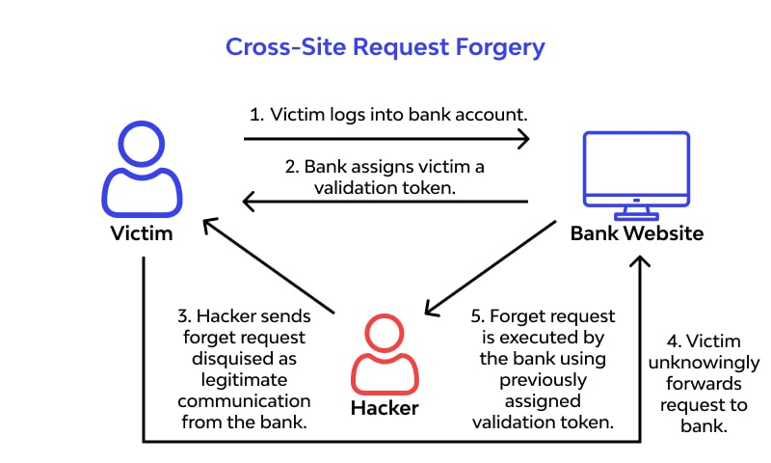

Hogyan működik a CORS?
Amikor egy böngésző egy cross-origin kérést próbál küldeni, a CORS mechanizmus a következő lépéseket hajtja végre:

Egyszerű kérés (Simple Request)
Egy kérés "egyszerű" (simple), ha az alábbi kritériumok mindegyike teljesül:
- HTTP-módszerek közül csak a GET, POST vagy HEAD van használatban.
- A kérésben csak alapvető HTTP-fejlécek vannak, mint például:
  - Accept
  - Content-Type (korlátozva text/plain, multipart/form-data, vagy application/x-www-form-urlencoded típusokra)
  - DPR, Width, Viewport-Width
Egy ilyen egyszerű kérés esetén a böngésző egyszerűen elküldi a kérést, és ha a szerver CORS fejlécekkel válaszol, akkor a böngésző ellenőrzi, hogy a válasz engedélyezett-e.
A szerver válaszában a következő fejléc szerepelhet, ami azt mondja a böngészőnek, hogy engedélyezett a kérés:
Access-Control-Allow-Origin: https://example.com

Előzetes ellenőrzés (Preflight Requests)
Ha a kérés nem "egyszerű", a böngésző egy előzetes ellenőrzést (preflight) hajt végre egy OPTIONS kérés küldésével, mielőtt a tényleges kérést elküldené. Ez az ellenőrzés megkérdezi a szervert, hogy az engedélyezi-e az adott típusú kérést.
Az előzetes ellenőrzés kérdésre a szerver válasza tartalmazza a következő fejléceket:
- Access-Control-Allow-Methods: Mely HTTP-módszereket engedélyezi a szerver (pl.: GET, POST, PUT stb.).
- Access-Control-Allow-Headers: Mely egyéni HTTP-fejléceket engedélyezi a szerver (pl.: Content-Type, Authorization).
- Access-Control-Allow-Origin: Az origin, ahonnan a kérés érkezhet (vagy * minden origin engedélyezésére).
Ha a szerver válasza megfelelő, a böngésző végrehajtja a tényleges kérést. Ha nem, a kérés elutasításra kerül.
Példa egy preflight kérésre:
OPTIONS /some/resource HTTP/1.1
Host: api.example.com
Origin: http://localhost:3000
Access-Control-Request-Method: POST
Access-Control-Request-Headers: Content-Type, apikey
És a szerver válasza:
HTTP/1.1 200 OK
Access-Control-Allow-Origin: http://localhost:3000
Access-Control-Allow-Methods: GET, POST, OPTIONS
Access-Control-Allow-Headers: Content-Type, apikey

A tényleges kérés (Actual Request)
Ha az előzetes ellenőrzés sikeres, a böngésző elküldi a tényleges kérést az adatok lekéréséhez vagy módosításához.

Gyakori CORS fejlécek
- Access-Control-Allow-Origin: Meghatározza, hogy mely originről érkező kérések engedélyezettek. Ha minden origin számára engedélyezett, az értéke lehet *, de biztonsági okokból ez nem mindig ajánlott.
- Access-Control-Allow-Methods: A szerver által engedélyezett HTTP metódusok (pl. GET, POST, PUT, DELETE).
- Access-Control-Allow-Headers: Mely egyéni HTTP-fejléceket engedélyez a szerver.
- Access-Control-Expose-Headers: Fejlécek, amelyeket a kliens olvashat a válaszból (alapértelmezetten nem minden fejléc érhető el a böngésző számára).
- Access-Control-Allow-Credentials: Ha a szerver megköveteli, hogy a kérések tartalmazzanak hitelesítési adatokat (pl. sütiket), ez a fejlécnek true értéket kell tartalmaznia.

CORS gyakori problémák
- Nincs megfelelő CORS fejléc: Ha a szerver nem válaszol a megfelelő CORS fejléc nélkül, a böngésző automatikusan blokkolja a kérést.
- Előzetes ellenőrzés hibája: Ha a böngésző egy preflight kérést küld, de a szerver nem adja meg a megfelelő válaszfejléceket (például hiányzik az Access-Control-Allow-Headers vagy Access-Control-Allow-Methods), a kérés blokkolódik.
- Wildcard * használata Access-Control-Allow-Origin-ben: Ha hitelesítési adatokkal (pl. sütik) dolgozol, nem használhatsz * értéket az Access-Control-Allow-Origin fejlécben, mivel biztonsági okokból csak konkrét origin lehet megadva.

Hogyan oldhatod meg a CORS problémákat?
Több megoldás is lehetséges a böngészők beépített védelmének kikapcsolására az alkalmazásunk tesztelésénél

Szerver oldali változtatások
A CORS szabályok beállítása a szerveren történik. Győződj meg arról, hogy a szerver válaszai tartalmazzák a megfelelő CORS fejléceket.

CORS Middleware használata
const cors = require('cors');
app.use(cors({
origin: ['http://localhost:80', 'http://localhost:5500'], // Allowed origins
methods: ['GET', 'POST', 'OPTIONS'], // Allowed methods
allowedHeaders: ['Content-Type'] // Allowed headers
}));

Kézi fejléc beállítása
app.use((req, res, next) => {
res.header('Access-Control-Allow-Origin', 'http://localhost:80');
res.header('Access-Control-Allow-Methods', 'GET, POST');
res.header('Access-Control-Allow-Headers', 'Content-Type');
next();
});

CORS proxy használata
Ingyenes CORS proxy szerverek:
- CorsProxy.io (https://corsproxy.io/)
- CORS.SH (https://proxy.cors.sh/)
- HTMLDriven (https://cors-proxy.htmldriven.com/)
- …

Böngésző bővítmények
Kikapcsolják a CORS ellenőrzést, de ez csak fejlesztés alatt ajánlott.

